«Опрацювання багатовимірних масивів - рекурсивним способом»
Варіант 7
з дисципліни
«Алгоритмізація та програмування»
студентки групи РІ-13
Єфіменко Софії Володимирівни

1. Мета роботи
Опанувати рекурсивні алгоритми опрацювання двовимірних масивів цілих чисел; виконати декомпозицію вкладених циклів пошуку екстремумів на систему одновимірних рекурсивних підпрограм; реалізувати пошук найбільшого серед мінімальних елементів рядків матриці (MaxMin) рекурсивним способом; скласти структурну схему програми та верифікувати результат за допомогою Unit Test.
2. Умова завдання (варіант 7)
Сформувати прямокутну динамічну матрицю цілих чисел розмірністю k x n (обрано 4x5) із елементами у діапазоні [-10, 35]. Написати програму, яка шукає найбільший з мінімальних елементів по всіх рядках матриці (MaxMin) рекурсивним способом.
Рис. 1. Умова завдання варіанту 7 з методичних вказівок
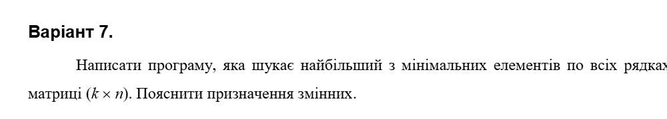
3. Структурна схема програми
Структурна схема програми відображає ієрархію звертань між рекурсивними функціями: main() викликає CreateRows, PrintRows та фасадну функцію MaxMin; функція MaxMin викликає MaxMinRows, яка рекурсивно проходить рядки матриці та звертається до MinRow для знаходження мінімуму поточного рядка:
Рис. 2. Структурна схема програми (ГОСТ 19.701-90)
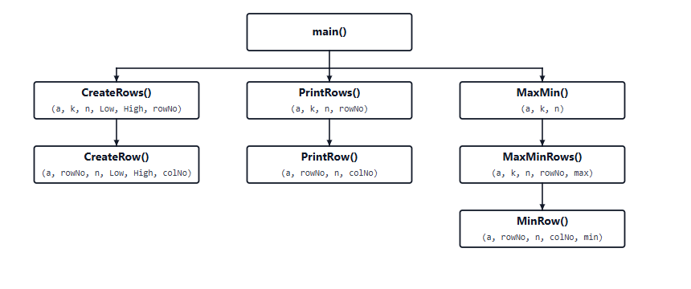
4. Текст програми (PR_7.2.rec.cpp)
// PR_7.2.rec.cpp
// Єфіменко Софія
// Лабораторна робота № 7.2.2)
// Опрацювання багатовимірних масивів рекурсивними способами.
// Варіант 7
#include <iostream>
#include <iomanip>
#include <time.h>

using namespace std;

void CreateRow(int** a, const int rowNo, const int colCount, const int Low, const int High, int colNo);
void CreateRows(int** a, const int rowCount, const int colCount, const int Low, const int High, int rowNo);
void PrintRow(int** a, const int rowNo, const int colCount, int colNo);
void PrintRows(int** a, const int rowCount, const int colCount, int rowNo);
void MinRow(int** a, const int rowNo, const int colCount, int colNo, int& min);
void MaxMinRows(int** a, const int rowCount, const int colCount, int rowNo, int& max);
int MaxMin(int** a, const int rowCount, const int colCount);

#if !defined(_WINDLL)
int main()
{
srand((unsigned)time(NULL));
const int Low = -10;
const int High = 35;
const int k = 4; // rowCount
const int n = 5; // colCount

int** a = new int*[k];
for (int i = 0; i < k; i++)
a[i] = new int[n];

CreateRows(a, k, n, Low, High, 0);
cout << "Matrix (" << k << "x" << n << "):" << endl;
PrintRows(a, k, n, 0);

int maxMin = MaxMin(a, k, n);
cout << "Max of row minimums = " << maxMin << endl;

for (int i = 0; i < k; i++)
delete[] a[i];
delete[] a;

return 0;
}
#endif

void CreateRow(int** a, const int rowNo, const int colCount, const int Low, const int High, int colNo)
{
a[rowNo][colNo] = Low + rand() % (High - Low + 1);
if (colNo < colCount - 1)
CreateRow(a, rowNo, colCount, Low, High, colNo + 1);
}

void CreateRows(int** a, const int rowCount, const int colCount, const int Low, const int High, int rowNo)
{
CreateRow(a, rowNo, colCount, Low, High, 0);
if (rowNo < rowCount - 1)
CreateRows(a, rowCount, colCount, Low, High, rowNo + 1);
}

void PrintRow(int** a, const int rowNo, const int colCount, int colNo)
{
cout << setw(6) << a[rowNo][colNo];
if (colNo < colCount - 1)
PrintRow(a, rowNo, colCount, colNo + 1);
else
cout << endl;
}

void PrintRows(int** a, const int rowCount, const int colCount, int rowNo)
{
PrintRow(a, rowNo, colCount, 0);
if (rowNo < rowCount - 1)
PrintRows(a, rowCount, colCount, rowNo + 1);
else
cout << endl;
}

void MinRow(int** a, const int rowNo, const int colCount, int colNo, int& min)
{
if (a[rowNo][colNo] < min)
min = a[rowNo][colNo];
if (colNo < colCount - 1)
MinRow(a, rowNo, colCount, colNo + 1, min);
}

void MaxMinRows(int** a, const int rowCount, const int colCount, int rowNo, int& max)
{
int min = a[rowNo][0];
MinRow(a, rowNo, colCount, 1, min);
if (rowNo == 0)
max = min;
if (min > max)
max = min;
if (rowNo < rowCount - 1)
MaxMinRows(a, rowCount, colCount, rowNo + 1, max);
}

int MaxMin(int** a, const int rowCount, const int colCount)
{
int max;
MaxMinRows(a, rowCount, colCount, 0, max);
return max;
}

5. Текст модульного тесту (UnitTest_07_2_rec.cpp)
#include "pch.h"
#include "CppUnitTest.h"
#include "../PR_7.2_rec/PR_7.2.rec.cpp"

using namespace Microsoft::VisualStudio::CppUnitTestFramework;

namespace UnitTest072rec
{
TEST_CLASS(UnitTest072rec)
{
public:
TEST_METHOD(TestMaxMin)
{
const int rowCount = 3;
const int colCount = 3;
int** a = new int*[rowCount];
for (int i = 0; i < rowCount; i++)
a[i] = new int[colCount];

a[0][0] = 10; a[0][1] = 5; a[0][2] = 20;
a[1][0] = 15; a[1][1] = 8; a[1][2] = 12;
a[2][0] = 3; a[2][1] = 9; a[2][2] = 14;

int res = MaxMin(a, rowCount, colCount);
Assert::AreEqual(8, res);

for (int i = 0; i < rowCount; i++)
delete[] a[i];
delete[] a;
}
};
}

6. Результати тестування програми
6.1. Результати роботи програми в консолі
Рис. 3. Виконання програми в консольному вікні
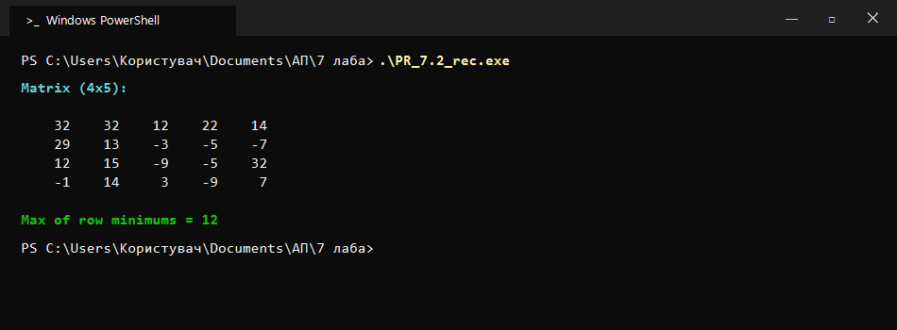
6.2. Результати виконання модульних тестів (Test Explorer)
Рис. 4. Успішне проходження модульного тесту в Test Explorer Visual Studio
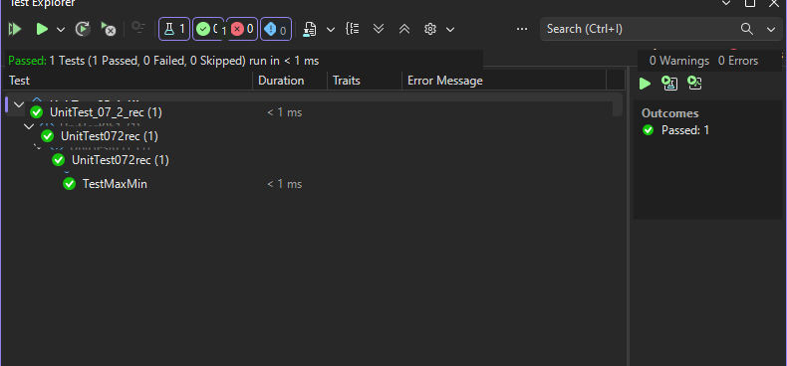
7. Висновки
У лабораторній роботі № 7.2.2 (рекурсивний спосіб) реалізувала повну рекурсивну схему опрацювання матриці 4x5 без використання жодного ітераційного циклу for чи while. Здійснила декомпозицію завдання знаходження сідлового екстремуму (MaxMin) на взаємодіючі рекурсивні підпрограми MaxMinRows та MinRow. Склала структурну схему програми відповідно до ГОСТ 19.701-90 та повністю підтвердила надійність рекурсивного алгоритму модульним тестом.

